**Progressão Geométrica - GABARITO**

**Parte 1**

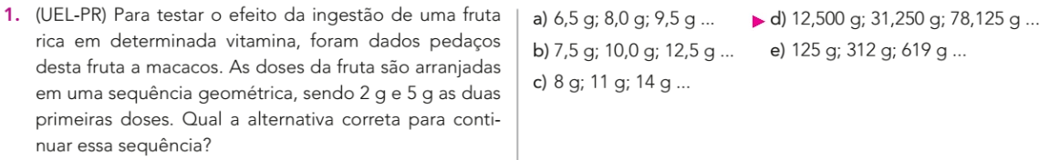

**Solução. A razão da progressão será o quociente entre o segundo e o primeiro termo: .**

**Verificando quais sequências apresentam essa razão, temos:**

**a) . Falsa; b) . Falsa; c) . Falsa;**

**d) . Verdadeira; e) . Falsa;**

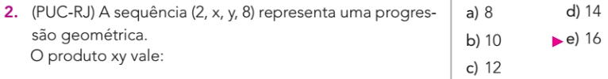

**Solução. Utilizando a propriedade da P.G. termos: .**

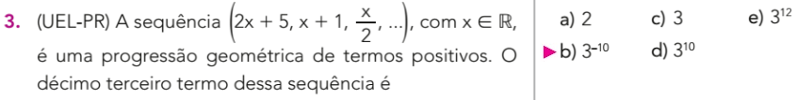

**Solução. Utilizando a propriedade da P.G. termos:**

**.**



**Solução. Utilizando os dados, temos:**

**.**

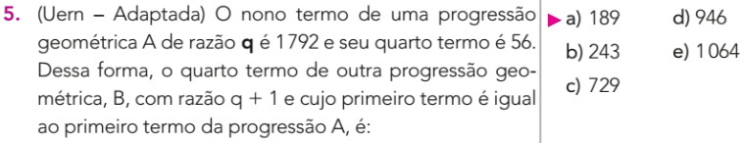

**Solução. Utilizando os dados e as propriedades da PG, temos:**

**.**

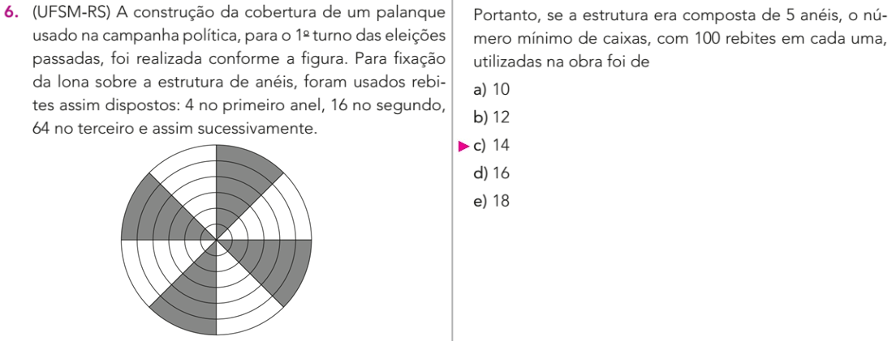

**Solução. Os valores 4, 16 e 64 formam uma PG de razão igual a 4. Calculando o total de rebites necessários, temos:**

**.**

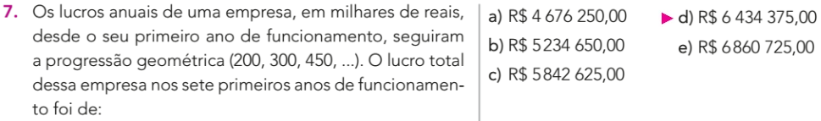

**Solução. Calculando a soma dos sete valores, temos:**

**.**

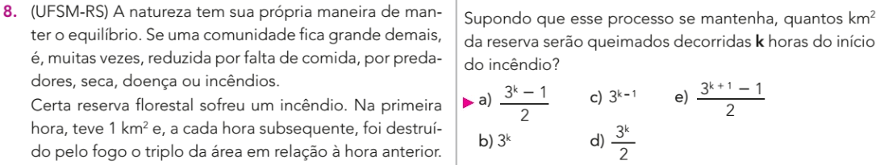

**Solução. Estabelecendo a relação, temos: .**

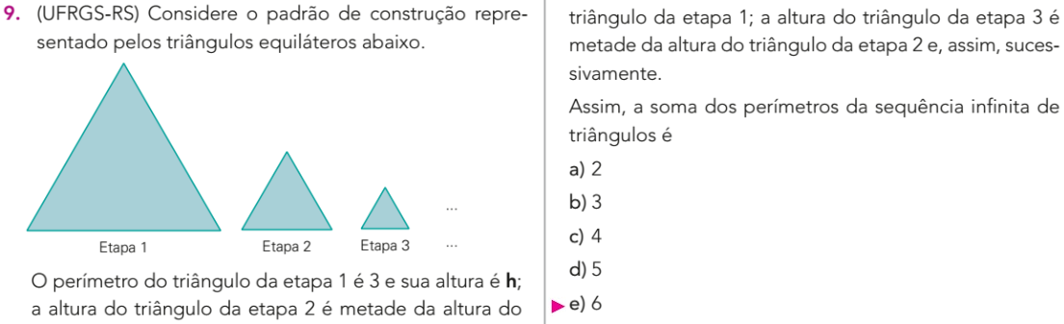

**Solução. A altura do triângulo equilátero de lado L vale: .**

**Encontrando os perímetros e a razão da PG, temos:**

**.**

**A sequência de perímetros é uma progressão geométrica de razão .**

**Utilizando a fórmula da PG infinita, temos:**

**.**

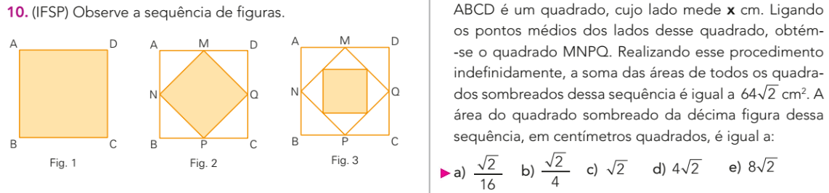

**Solução. Encontrando as áreas dos quadrados mostrados e a razão da PG, temos:**

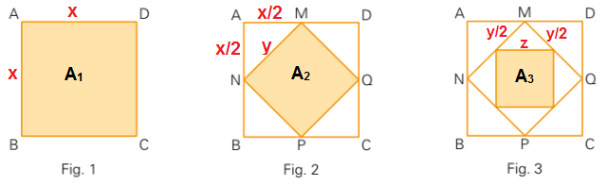

**.**

**Parte 2**

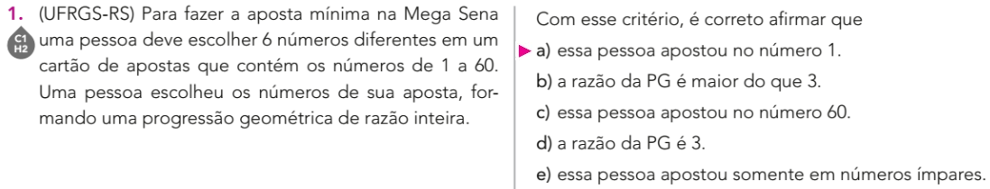

**Solução. Considerando q a razão inteira, temos: .**

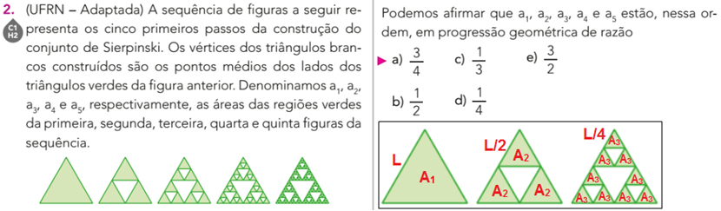

**Solução. Analisando as três primeiras figuras e utilizando a relação de, temos:**

**.**

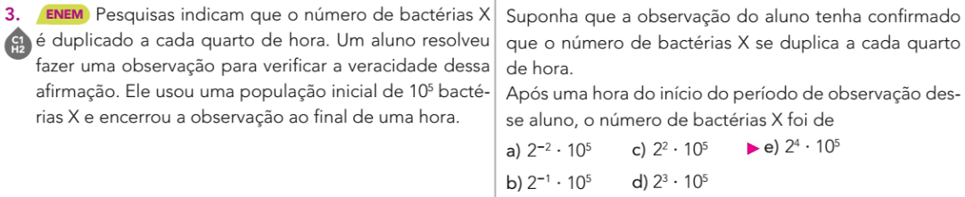

**Solução. Em uma hora houve quatro variações. Temos: .**

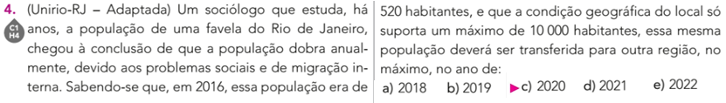

**Solução. Considerando o ano de 2016 como t = 0 e de acordo com a formação da PG, temos:**

**.**

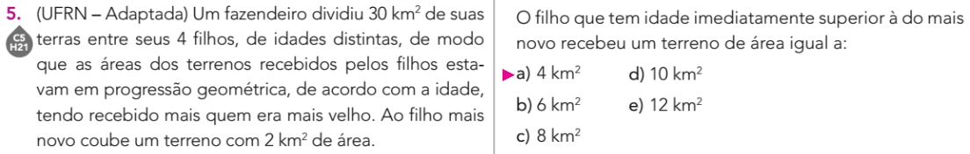

**Solução. Considerando q a razão e utilizando a soma da PG, temos:**

**.** 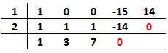

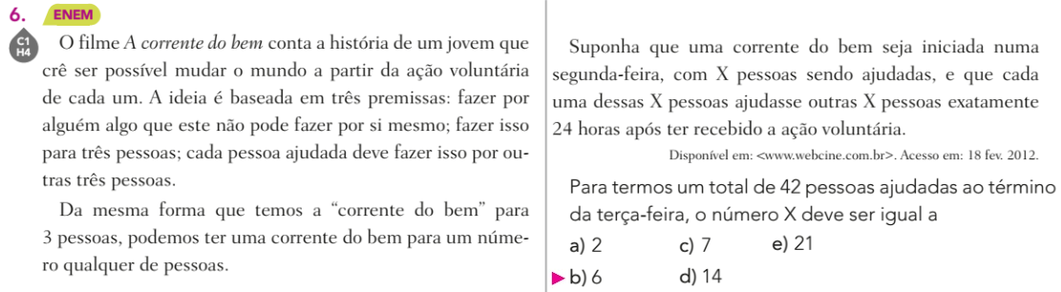

**Solução. Só haverá dois termos e o total será a soma deles.**

**.**

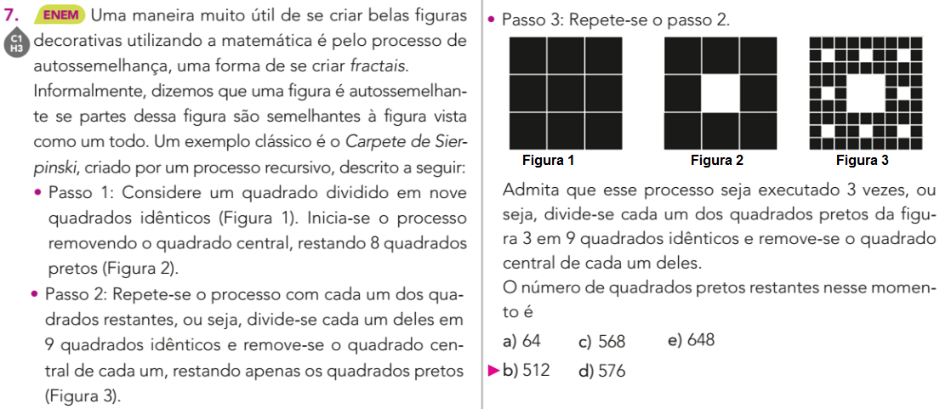

**Solução. Observe a regularidade expressa na tabela:**

|  |  |  |  |
| --- | --- | --- | --- |
| **Passos** | **Nº de quadrados pretos** | **Retirados** | **Quadrados pretos restantes** |
| **1º** | **9** | **1** | **(9 – 1) = 8** |
| **2º** | **8 x 9** | **8** | **(9 – 1).8 = 64** |
| **3º** | **64 x 9** | **64** | **(9 – 1).64 = 512** |

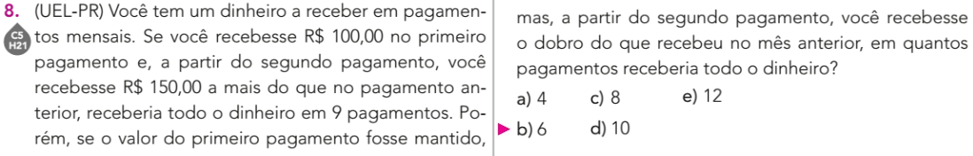

**Solução. O 1º caso representa uma PA e o 2º caso representa uma PG. Analisando os casos, temos:**

**.**

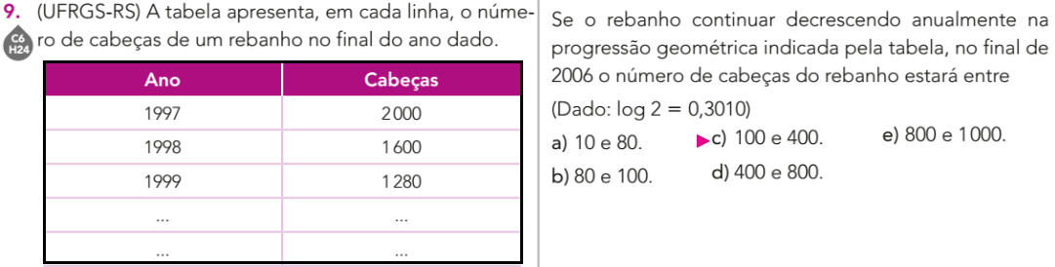

**Solução. De 1997 a 2006 são 10 anos. No caso a1 = 1997 e a10 = 2006.**

**Encontrando a razão e o número de cabeças em 2006, temos.**

**.**

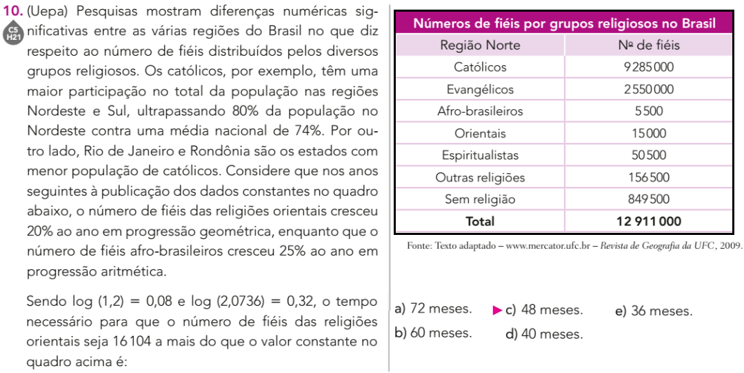

**Solução. O número de fiéis nas religiões ocidentais aumentou em PG de razão q = 1,2. Utilizando os dados, temos:**

**.**

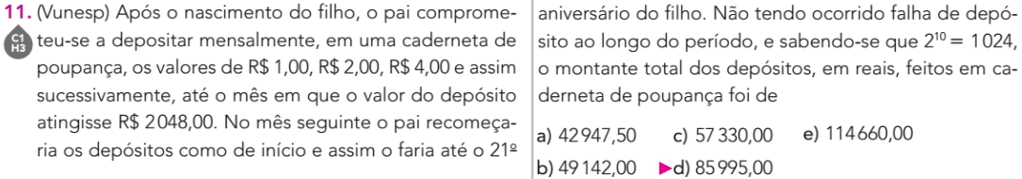

**Solução. O valor de R$2,048,00 é atingido no 12° depósito, pois de 20 a 210 há 11 termos e 2.(1024) = 2048. Logo, cada recomeço ocorre após o filho completar 1 ano de vida. Temos:**

**.**

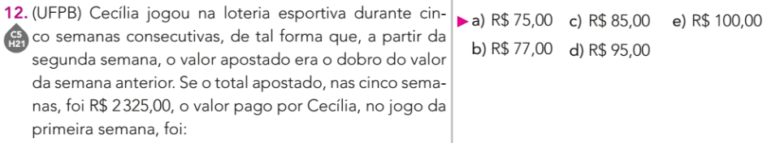

**Solução. Utilizando a soma da PG, temos: .**

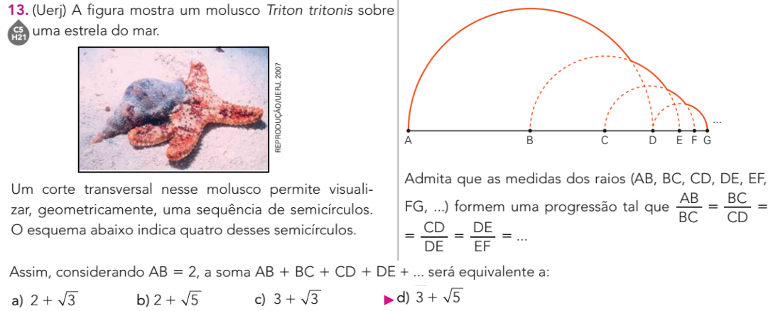

**Solução. Sabendo que e representando o comprimento então, , temos:**

**.**

**Verifica-se que a progressão será geométrica pela propriedade da razão:**

**.**

**A soma pedida vale: .**

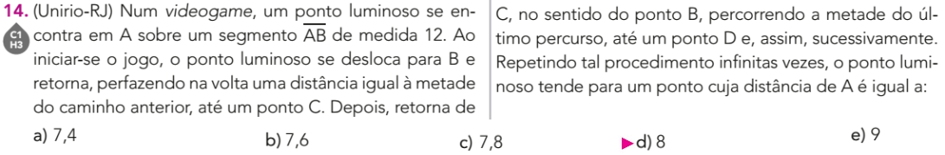

**Solução. O ponto luminoso se encontra inicialmente em A.**

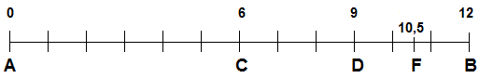

**Considerando que os deslocamentos feitos para a direção de B sejam positivos, e os de direção contrária, negativos, temos:**

**.**

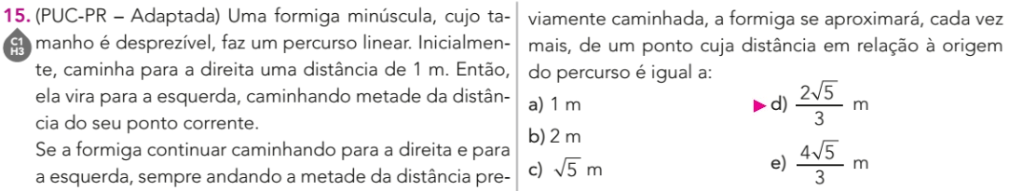

**Solução. Representando o caminho no eixo cartesiano, a formiga percorre distâncias em PG, nas abscissas e nas ordenadas. O ponto final será representado pela soma das distâncias infinitas em cada coordenada.**

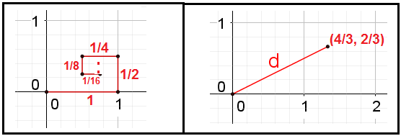

**.**

**Parte 3**

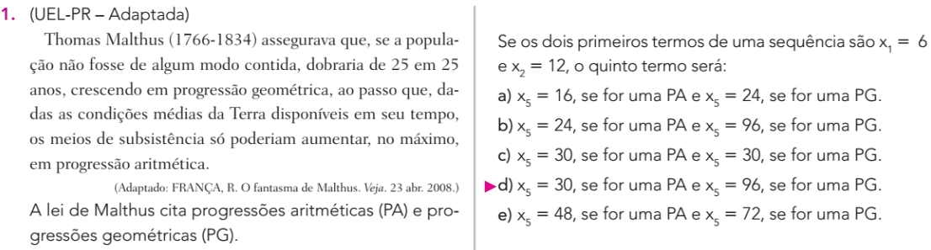

**Solução. Analisando as possibilidades, temos:**

**.**

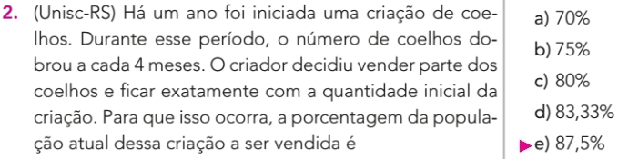

**Solução. Em um ano a variação ocorreu por 3 vezes. Temos:**

**.**

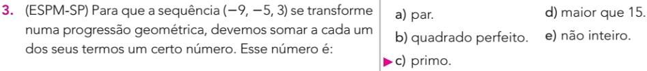

**Solução. Seja x o número a ser somado. Temos:**

**.**

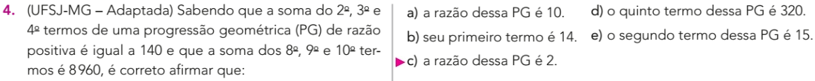

**Solução. Utilizando a fórmula da soma de três termos da PG, temos:**

**.**

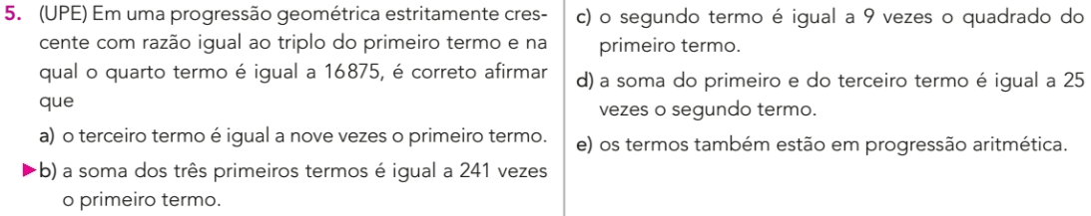

**Solução. Utilizando as informações, temos:**

**.**

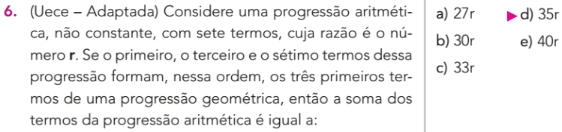

**Solução. Utilizando as informações, temos:**

**.**

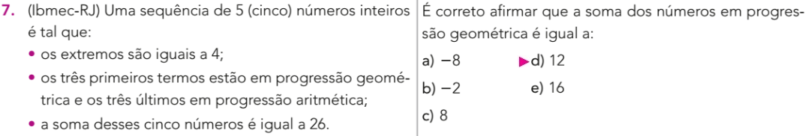

**Solução. O termo central de uma PA é a média aritmética do antecessor e sucessor desse termo.**

**.**

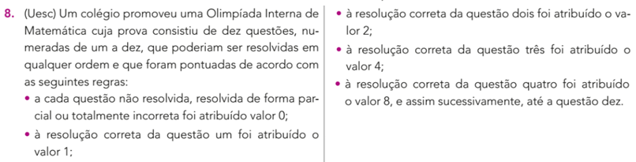



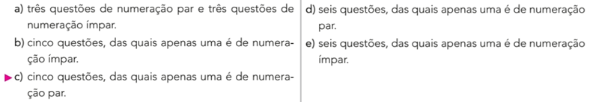

**Solução. Os pontos atribuídos são potências de 2. Logo, o total 213 corresponde à soma de algumas dessas potências de 2 menores que 8, pois 28 = 256 > 213.**

|  |  |  |  |  |  |  |  |  |  |
| --- | --- | --- | --- | --- | --- | --- | --- | --- | --- |
| **Q1** | **Q2** | **Q3** | **Q4** | **Q5** | **Q6** | **Q7** | **Q8** | **Q9** | **Q10** |
| **1** | **2** | **4** | **8** | **16** | **32** | **64** | **128** | **256** | **512** |

**Temos: . Somente a questão 8, pois 8 é par.**

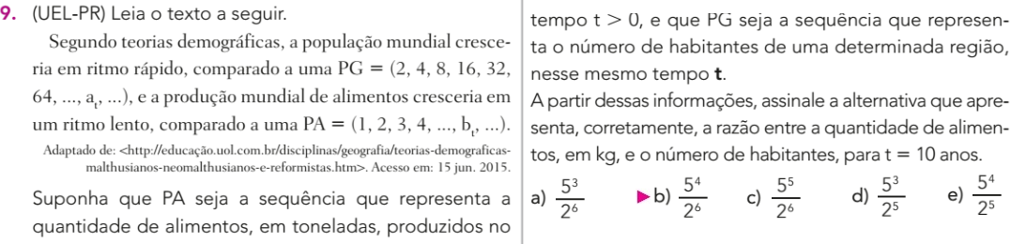

**Solução. Identificando os termos, temos.**

**.**

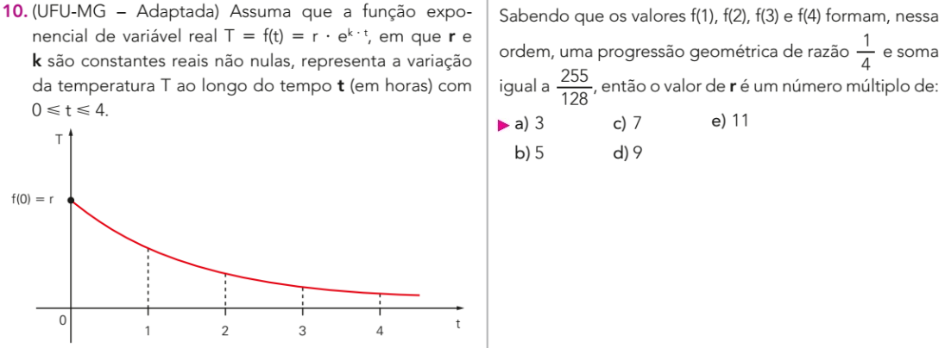

**Solução. Identificando os termos, temos.**

**.**

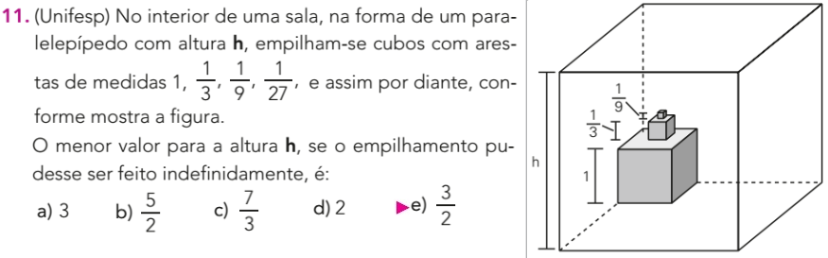

**Solução. A soma das arestas dos cubos será igual à altura h: .**

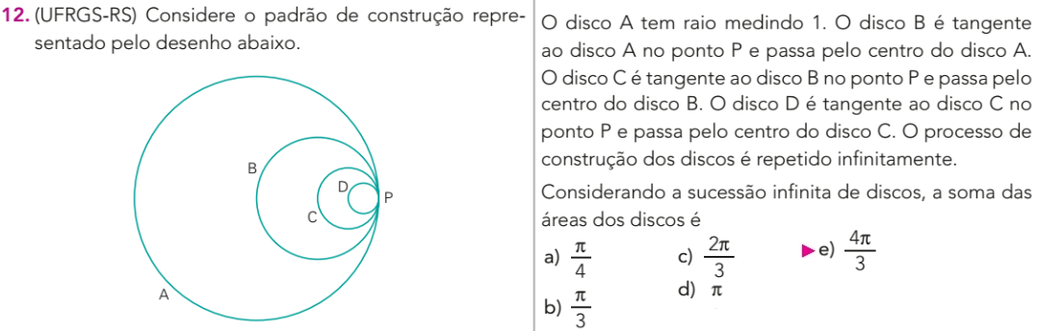

**Solução. Os raios estão em PG de razão 1/2. Logo, as áreas estão em PG de razão 1/4. Expressando as áreas e sua soma, temos: .**

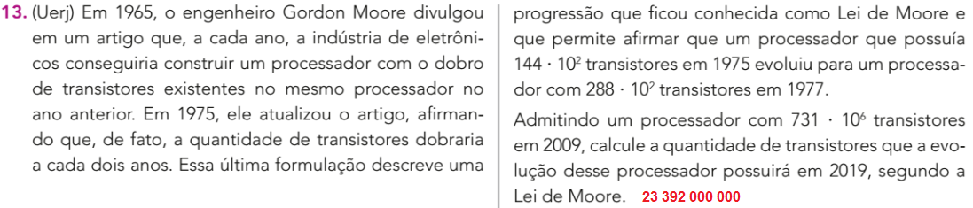

**Solução. De acordo com a lei, o número de transistores dobraria em 2011, 2013, 2015, 2017 e 2019.**

**A quantidade partindo de 731 x 106 será: (731 x 25) x 106 = (731 x 32) x 106 = 23 392 x 106 transistores.**

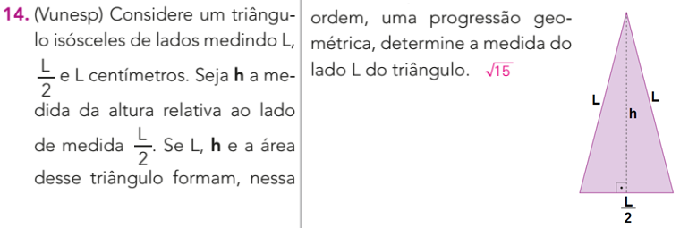

**Solução. Utilizando as informações sobre a PG, temos:**

**.**



**Solução. Utilizando as informações sobre a PG, temos:**

**.**

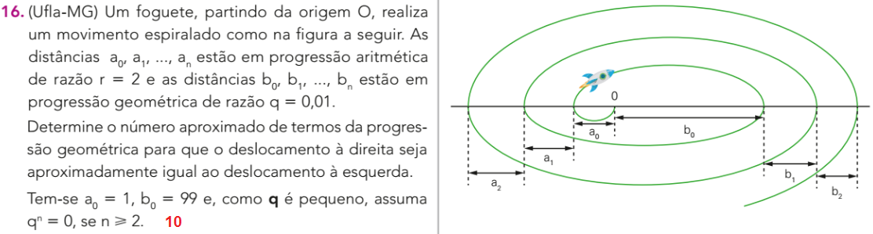

**Solução. Expressando as progressões e igualando, as somas, temos:**

**.**

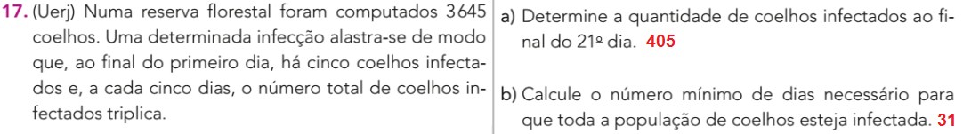

**Solução. Organizando os termos da PG, temos:**

**a) ; b) .**

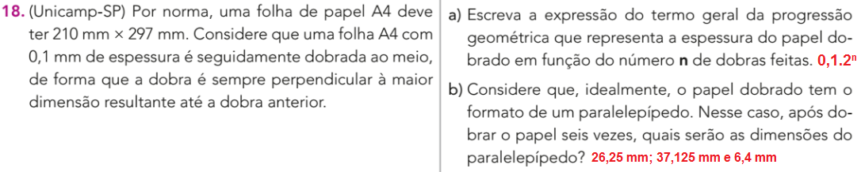

**Solução. Organizando os termos da PG, temos:**

**a) A cada dobra a espessura dobra: **

**b) Nas 6 dobras, a largura e o comprimento variam (ficam reduzidas à metade) 3 vezes cada. A espessura varia (dobra) 6 vezes: .**

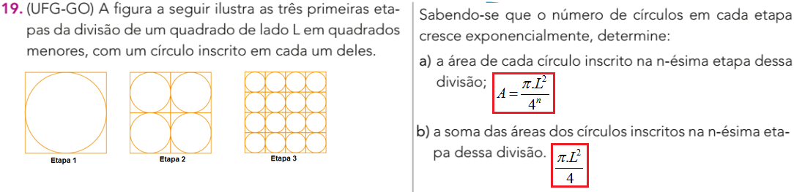

**Solução. A cada figura o número de círculos quadruplica e o raio de cada círculo vale a quarta parte do lado do quadrado que o circunscreve.**

**a) ; b) .**

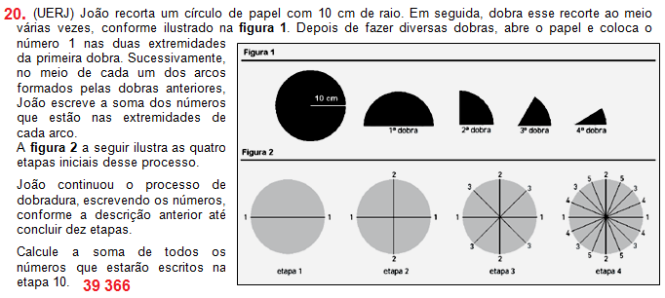

**Solução. Encontrando as primeiras somas, temos: (2, 6, 18, 54,...) formando uma progressão geométrica de razão q = 3. Calculando a décima etapa, temos:** **.**

**Exercícios**

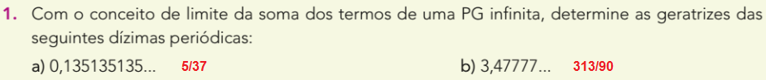

**Solução. Utilizando a soma da PG infinita, temos:**

**a)** **.**

**b)** **.**

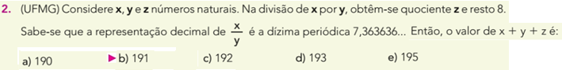

**Solução. O quociente da divisão é a parte inteira da dízima. Logo, z = 7. A parte decimal será a divisão do resto pelo divisor. Temos:** **.**

**Então, x = 7.(22) + 8 = 162. Logo, x + y + x = 162 + 22 + 7 = 191.**



**Solução. Encontrando a fração, temos:** **.**